Развитие мелкой моторики у детей младшего дошкольного возраста
с использованием нетрадиционных игр.
Гонцова Елена Вячеславовна
МБДОУ № 76 г. Мурманск
Важным фактором в развитии ребенка является мелкая моторика. Мелкая моторика – это гибкость, ловкость рук и точность движения пальцев руки. Истоки способностей и дарования детей – на кончиках их пальцев. Разнообразие действия руками, пальчиковые игры стимулируют процесс речевого и умственного развития ребенка.
Мелкая моторика взаимодействует с такими свойствами сознания, как внимание, мышление, воображение, наблюдательность, зрительная и двигательная память, речь. Отсюда следует, что уровень развития мелкой моторики – один из показателей интеллектуальной готовности ребенка. Развитие навыков мелкой моторики важно еще и потому, что вся дальнейшая жизнь ребенка потребует использования точных, координированных движений кистей и пальцев, которые необходимы, чтобы одеваться, рисовать, писать, а также выполнять множество разнообразных бытовых и учебных действий.
К сожалению, в наше время во всём мире значительно возросло количество детей, у которых есть нарушения речи и проблемы с письмом. Объясняется это просто: в старое время не было обуви и одежды на липучках. Зато были ботиночки на шнуровке, одежда с пуговицами, крючками и завязками. Дети ежедневно завязывали шнурки, застёгивали пуговицы и крючки, таким образом, тренируя свои пальчики. Ведь для таких движений требуется сноровка и развитие мелкой моторики. А сейчас дети освобождены от сложного процесса зашнуровывания ботиночек и аккуратного застёгивания пуговок. Выходит, что раньше мелкая моторика детей развивалась за счёт таких обыденных действий, а сейчас она страдает. Соответственно, страдают и речевые навыки, появляются проблемы с письмом, ведь моторика и речь тесно связаны.
Проблема развития мелкой моторики у детей младшего дошкольного возраста отражена в «Федеральном государственном образовательном стандарте дошкольного образования». Представлена в целевых ориентирах на этапе завершения дошкольного образования «У ребенка развита мелкая моторика». Проблема развития ручной умелости и мелкой моторики рук важна и для личностного развития самого ребенка. Владея рукой, ребенок в процессе своего развития становится более самостоятельным, автономным и независимым от взрослого, что способствует становлению его инициативы в разных видах детской деятельности. Современная концепция начального воспитания и образования, изменение требований к содержанию и характеру начального образования определяют необходимость совершенствования развития ребенка дошкольного возраста, как многоаспектного целостного процесса, важным направлением которого является целостное развитие. Для развития речи и мышления ребенка педагоги используют мелкую моторику пальцев малыша.
Занятия и игры, направленные на развитие моторики кистей и пальцев рук, сейчас особенно популярны. Можно говорить о том, что уровень моторного развития рук (сила, ловкость, скорость и точность движений) и ручных навыков (использование различных инструментов - ножниц, иголки, лопатки др., застегивание и расстегивание застежек и т.д.) в дошкольном возрасте является диагностическим фактором, определяющим уровень развития общей моторики и речи. И если руки развиты не достаточно, то это часто свидетельствует о некотором отставании в развитии ребенка. Родители, которые не играют вместе с малышом, во-первых – лишают себя и ребенка радости общения, чтение любимой сказки на ночь – не в счет. Во-вторых, есть игры и упражнения, которые помогут малышу всесторонне развиваться. Развитие мелкой моторики у ребенка – один из важнейших этапов такого развития.
В продаже существует множество подходящих по возрасту и развитию игрушек, направленных на мелкую моторику: рамки и вкладыши Монтессори, игрушки-«копилки», шнуровки, различные конструкторы (мозаика, пазлы, кубики).
Также в своей работе я использую и игры, изготовленные своими руками, которые вызывает большой интерес у детей.
Игра « Открути и закрути» (яблоня, мухомор).
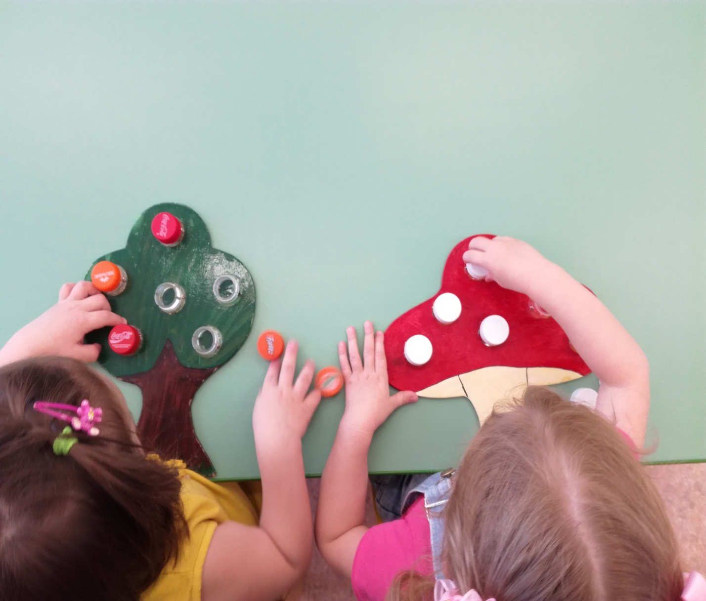

Игра «Плетение коврика цветными лентами».
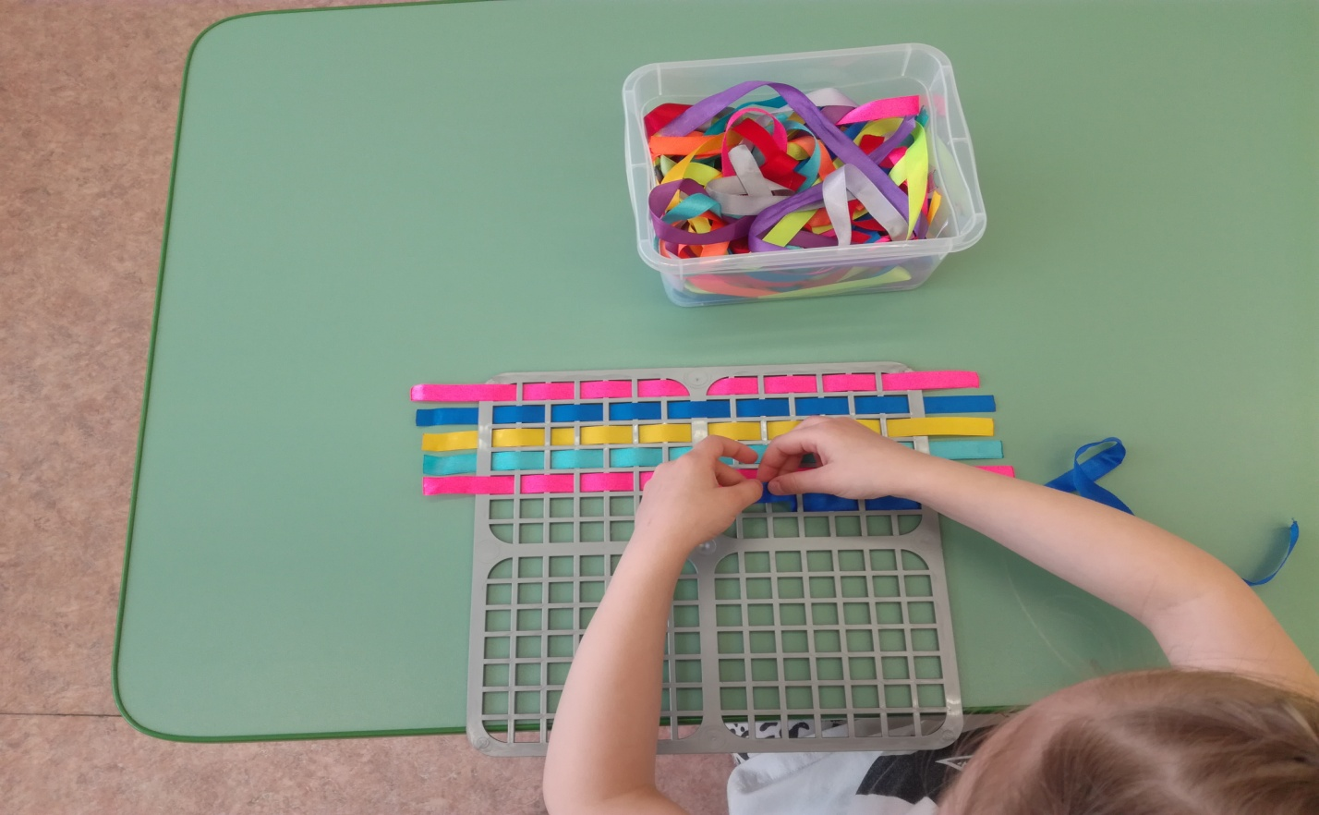
Игра «Чудо шарики» (шарики с крупой).
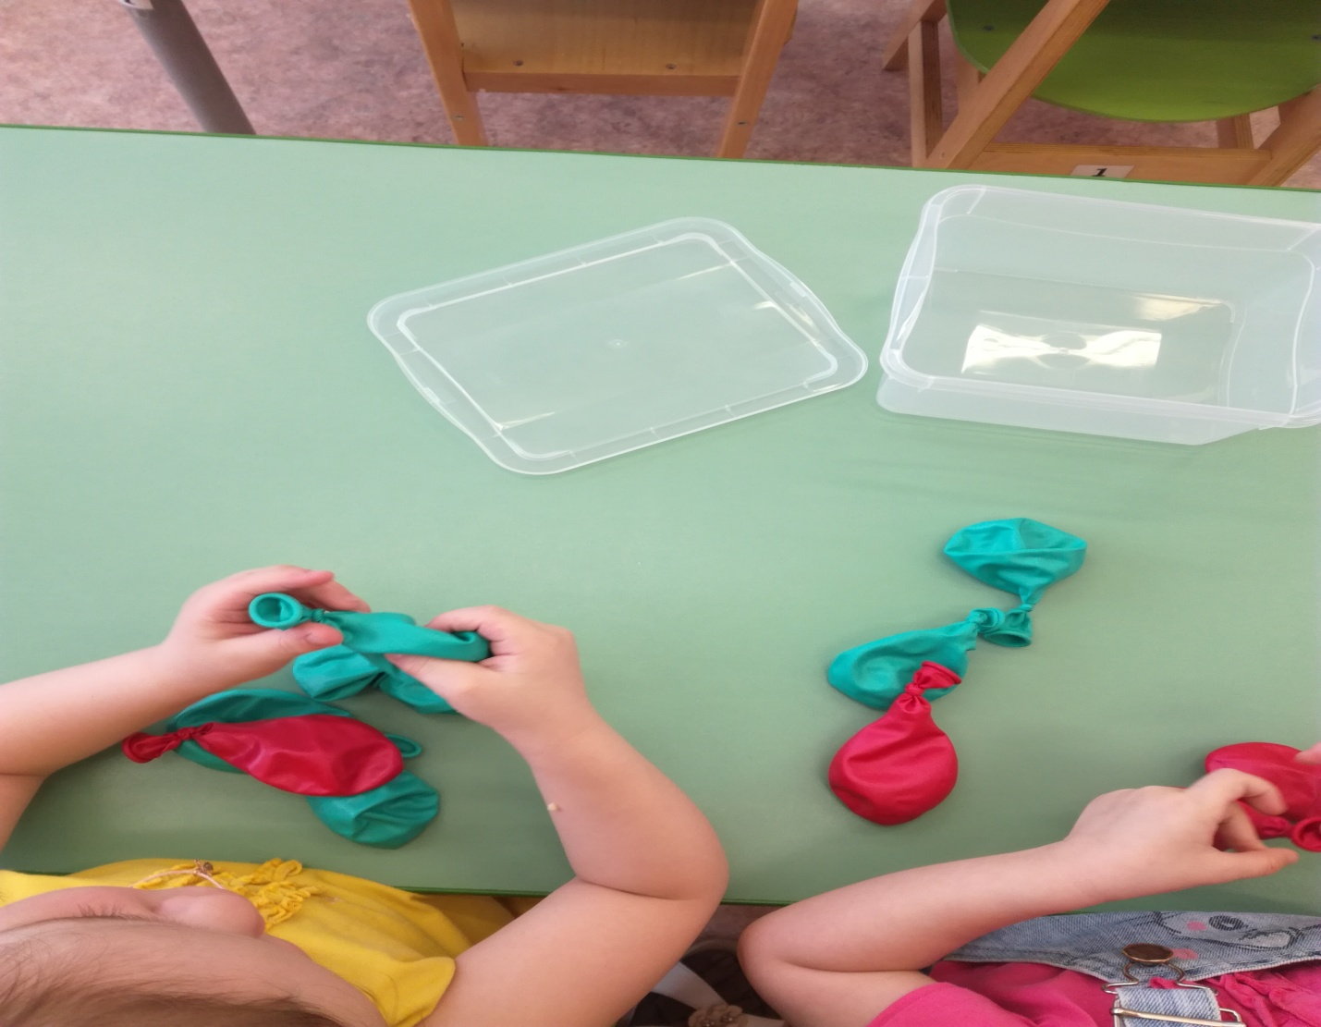
Игры с прищепками (цыпленок, морковка и др.).
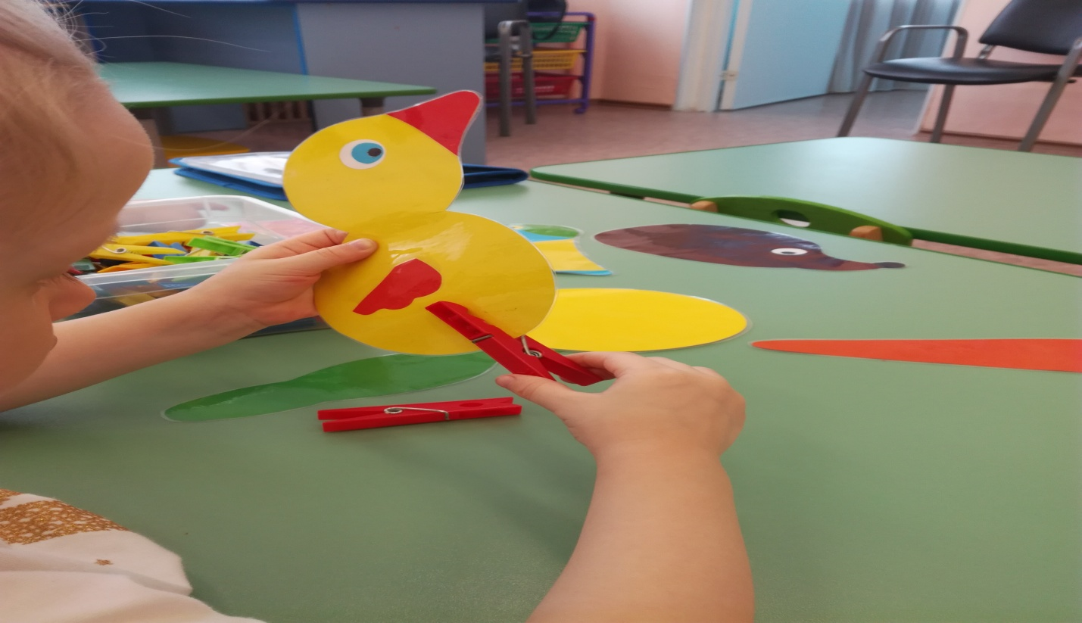

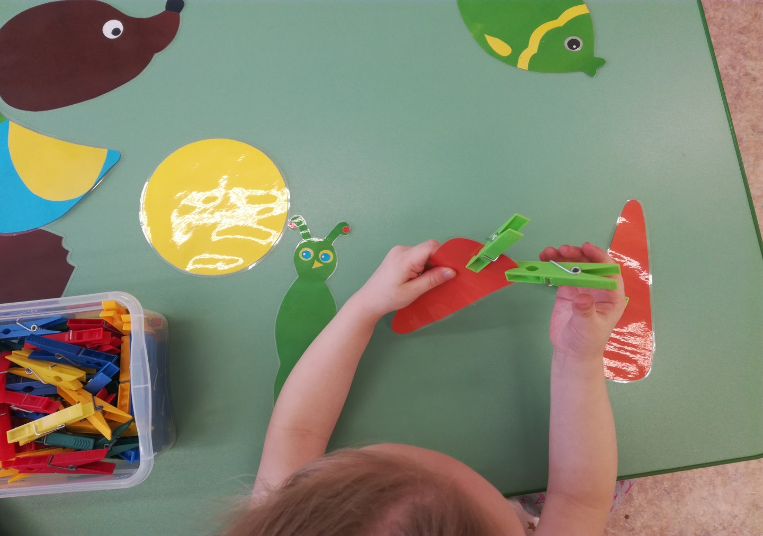

Игра с пипетками (цветная вода, пипетки и баночки).
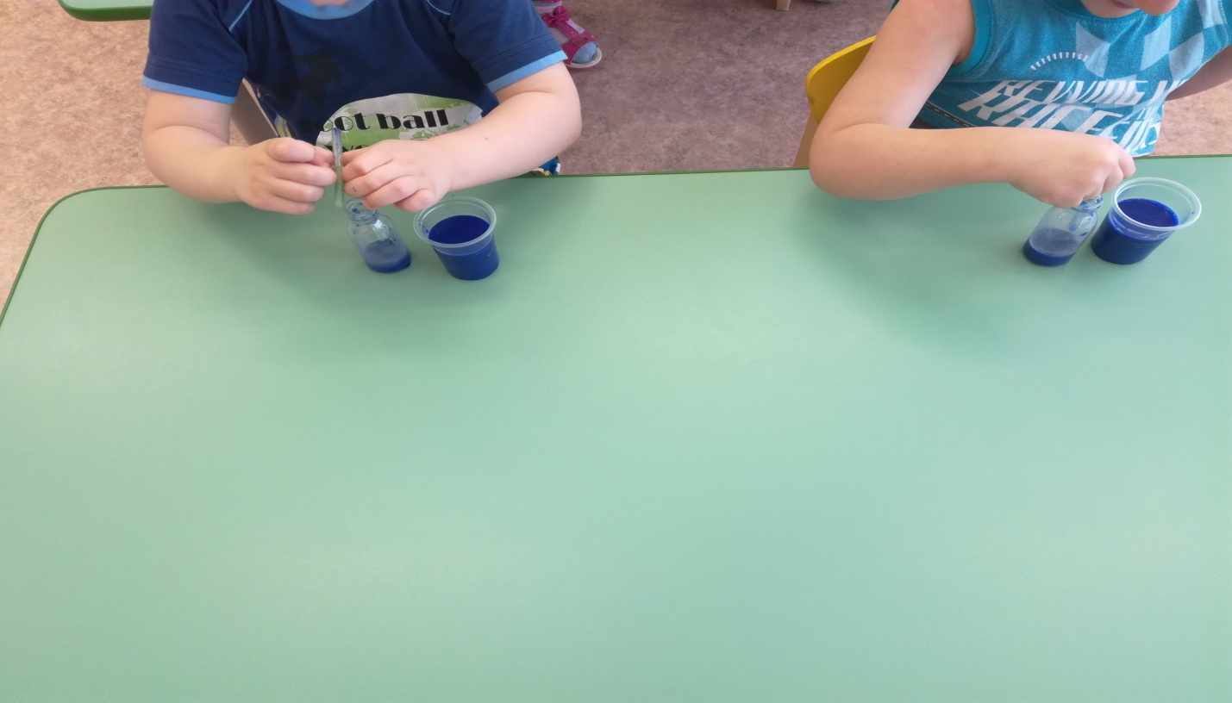
Игры с крупами «Найди игрушку».
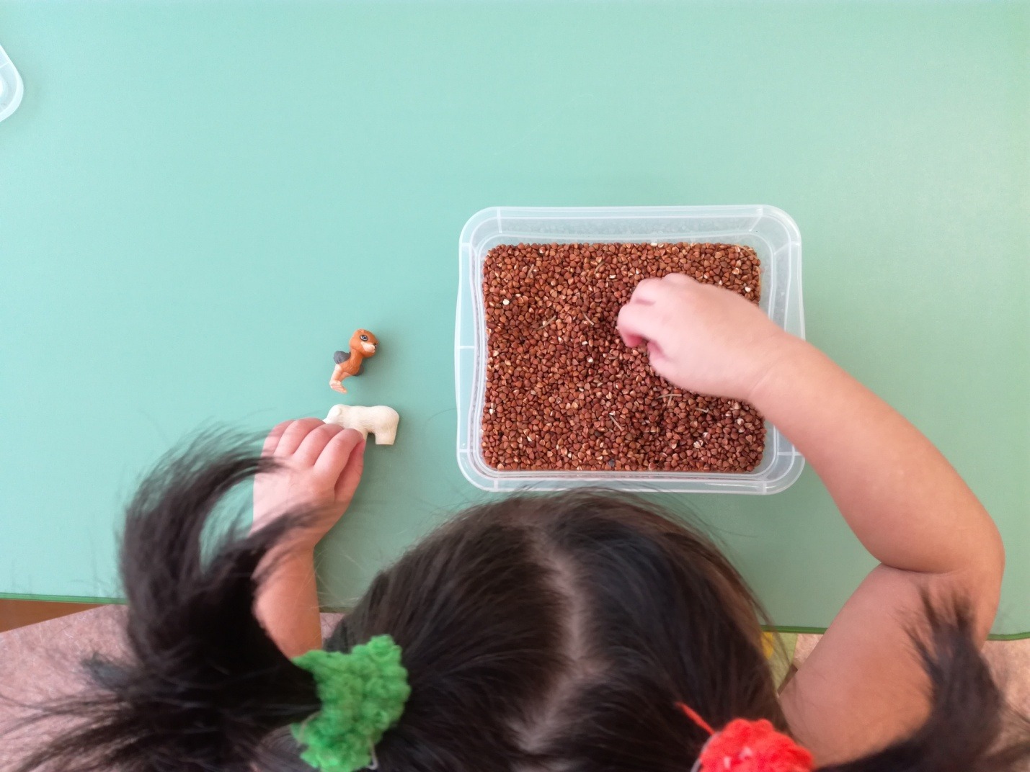

Игра « Доска с резинками».
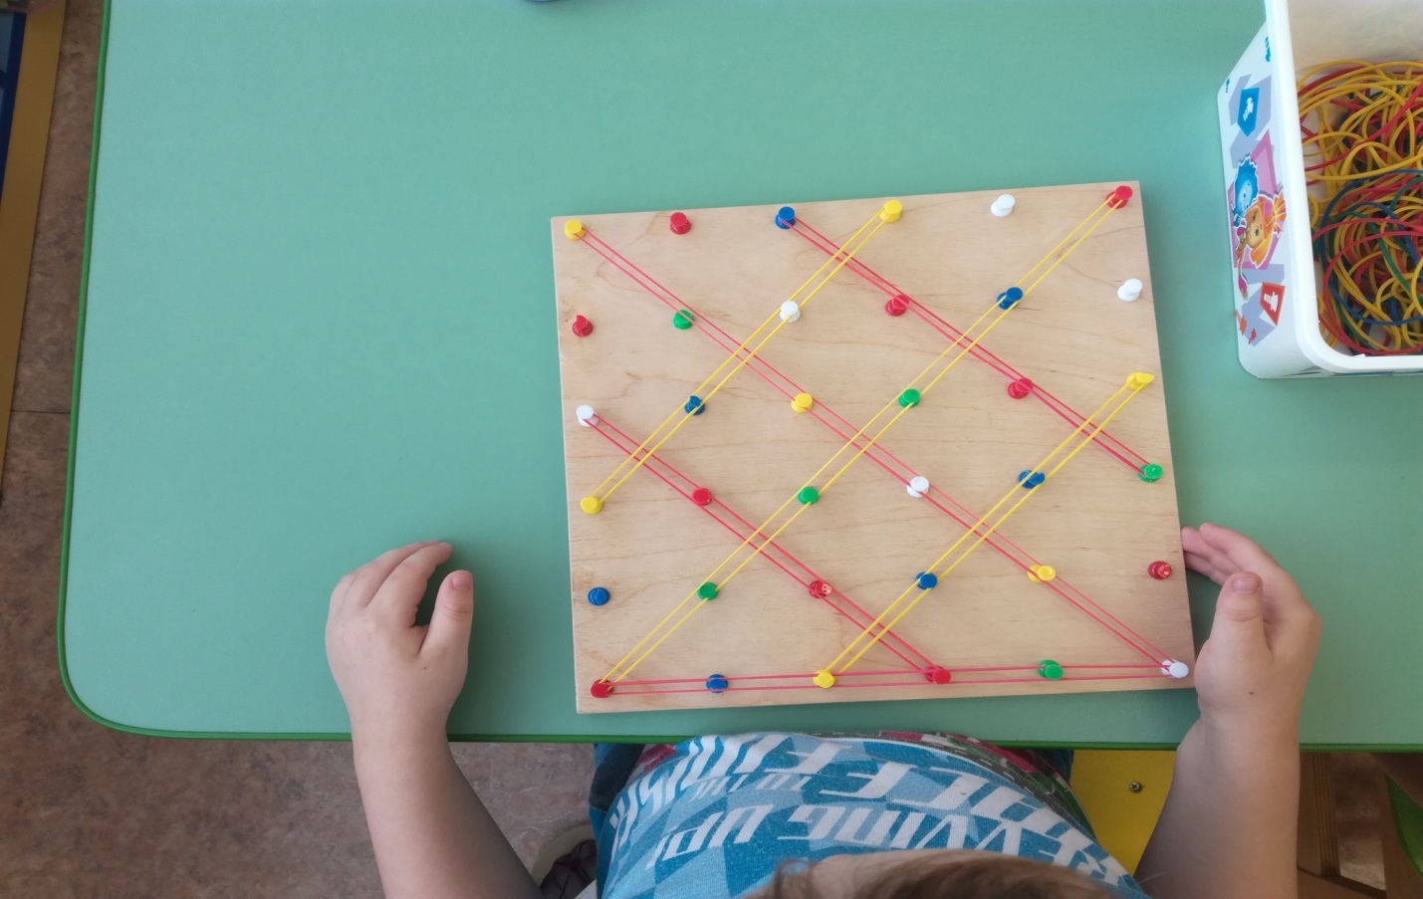

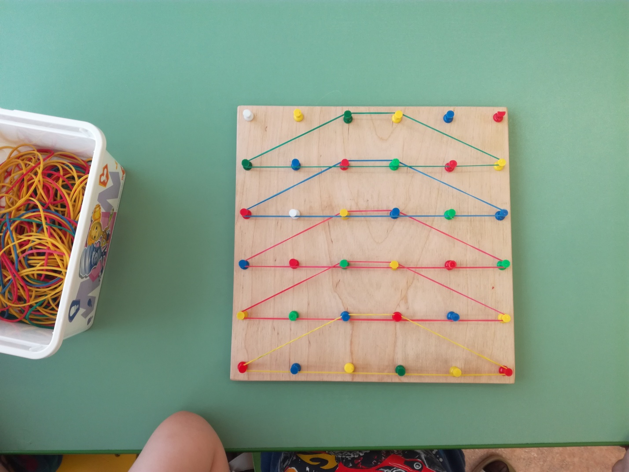
Игра « Помоги Золушке».
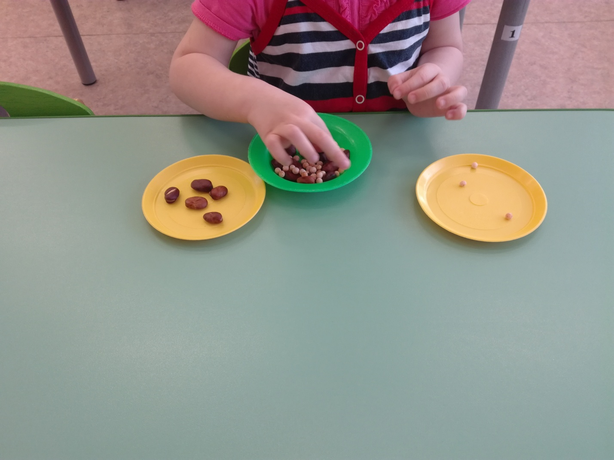
Игра « Выложи по контуру».
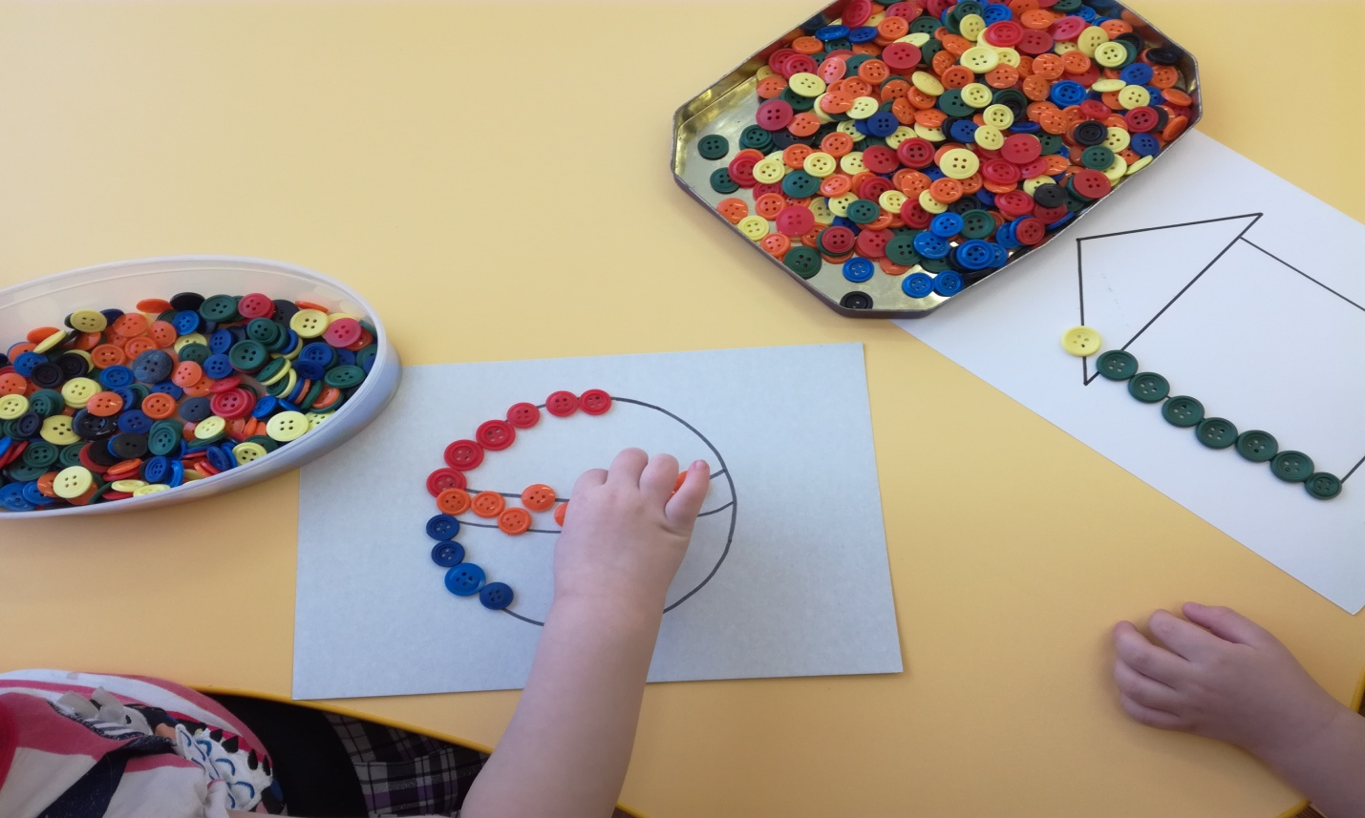

Игра « Рисование по манке».
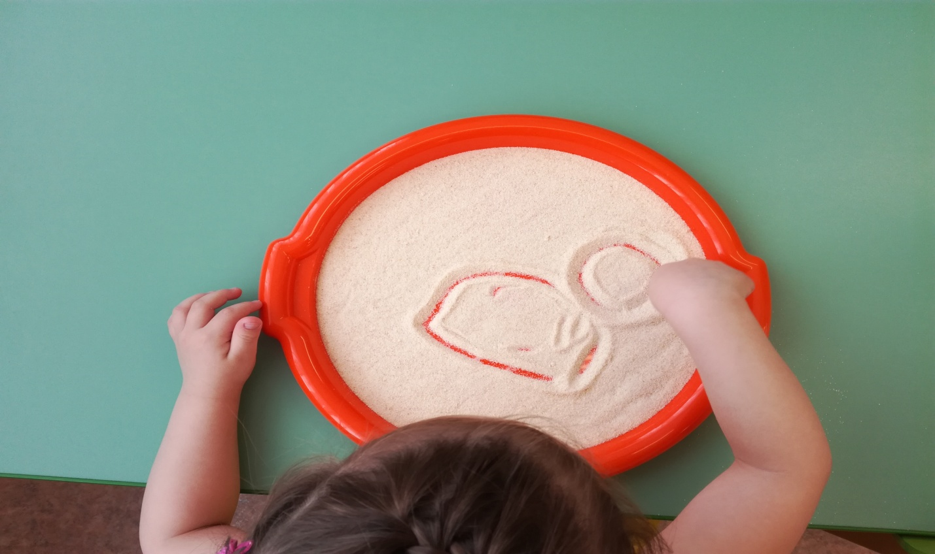
Игра « Бусы для куклы».
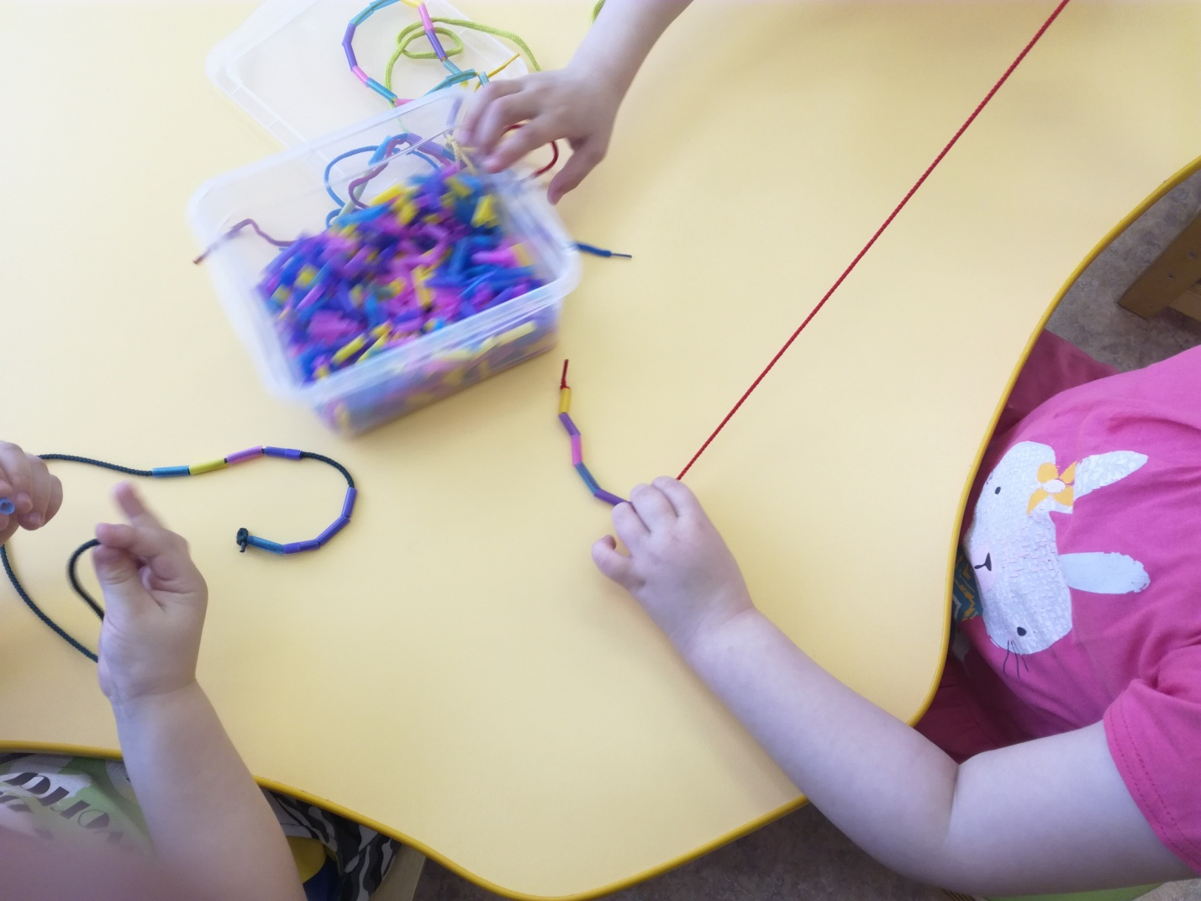

Игра « Мягкий разноцветный конструктор».
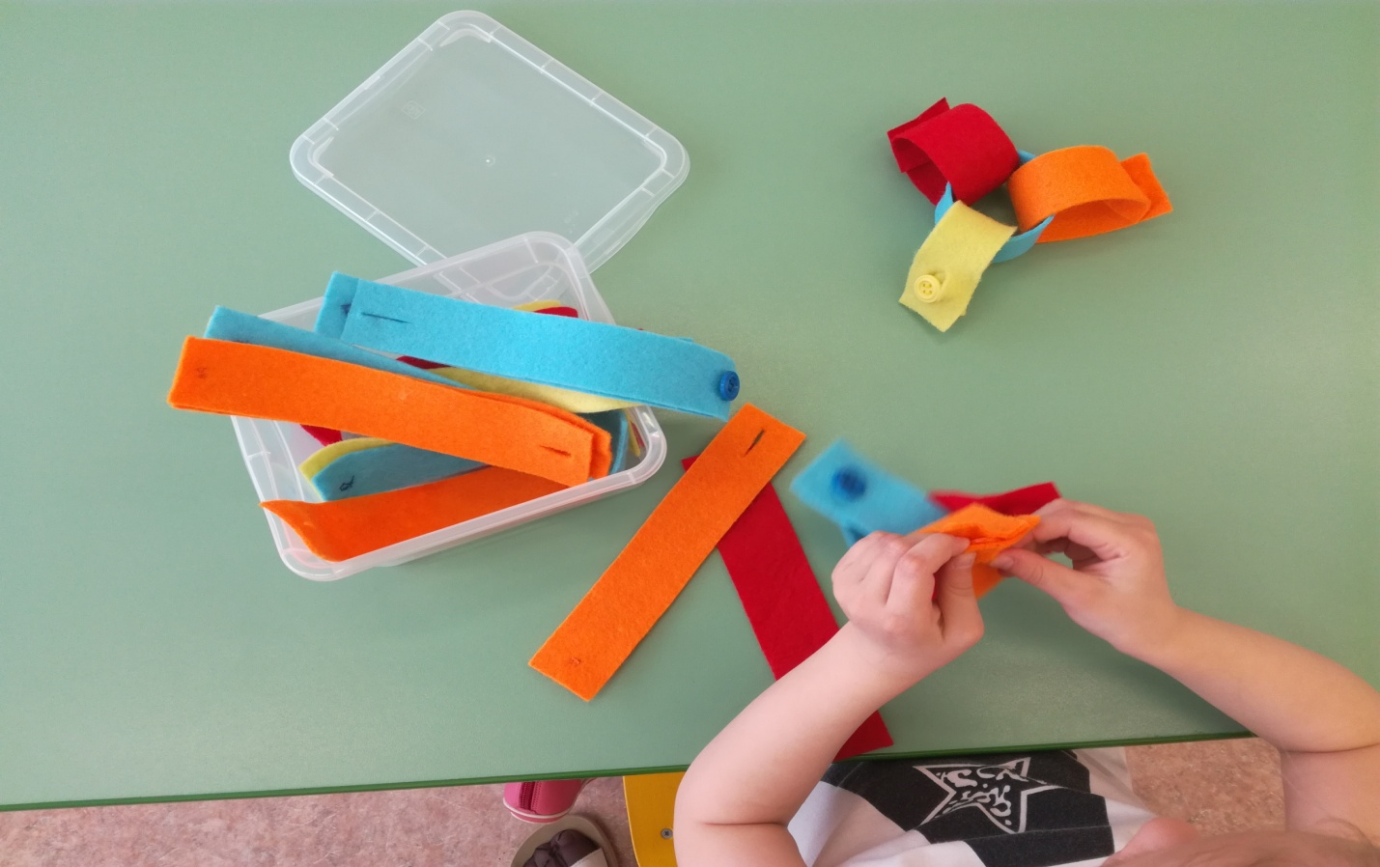

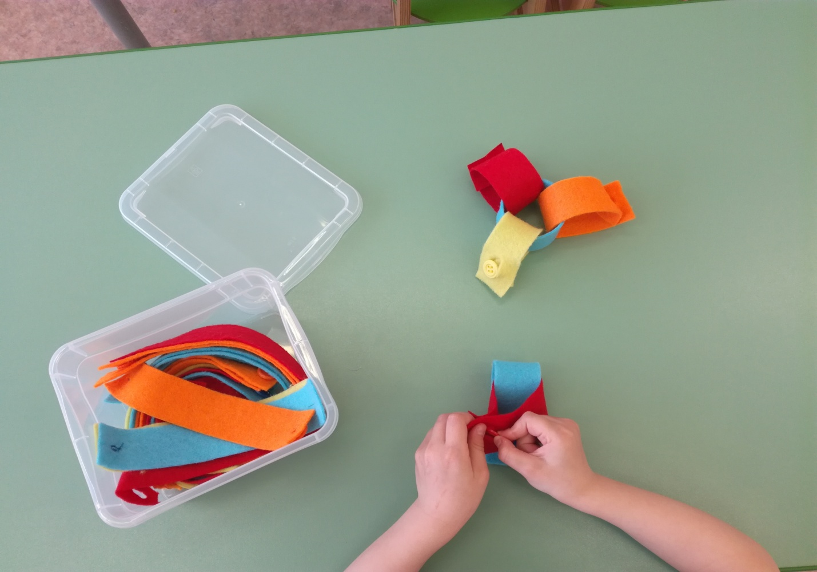

Рекомендации родителям « Чем занять ребенка на кухне».
Все мы знаем, что слаженная и умелая работа пальчиков малыша помогает развиваться речи и интеллекту, оказывает положительное воздействие на весь организм в целом, готовит пока ещё неумелую и непослушную ручку к письму. Осознавая всю важность пальчиковых игр и упражнений, мамы закупают различные шнуровки, крупные мозаики и прочие умные игрушки и начинают заниматься с ребенком. Но мы часто упускаем из виду очень простую и очевидную истину: среди обычных игр и простых бытовых действий - уйма по-настоящему бесценных упражнений, которые, к тому же, ещё и гораздо привлекательнее для ребёнка, нежели покупные игрушки.
«Маленький рисовальщик»
У Вас под рукой всегда есть замечательный, доступный всем и хорошо известный продукт для развития мелкой моторики рук — крупы. И, если вас не пугает перспектива собирать на полу пшено или горох, предложите малышу простые и эффективные упражнения, которые наверняка придутся, ему по вкусу. Для начала высыпьте любую мелкую крупу на поднос ровным слоем и покажите, как можно рисовать «на холсте» пальчиком. Пусть он изобразит палочки, точечки и прочие - «каляки-маляки». Рисовать можно не только указательным, а всеми по очереди пальчиками и даже всей ладошкой. Пусть перебирает крупинки ручками и зажимает их в кулачок. В сухой крупе, насыпанной в кастрюльку можно прятать мелкие игрушки.
«Поиграем в Золушку».
Детям можно предложить поиграть в «Золушку». Для этого смешайте в мисочке чуть - чуть гороха и фасоли и предложите ребенку рассортировать по тарелкам. Захватывать фасолинки можно по-разному. Брать их щепотью, большим и указательным пальцем, большим и средним и так далее. Можно взять и макароны разных видов, это не только стимулирует моторику, но и развивает мышление малыша, учит его анализировать.
«Займёмся раскопками».
А теперь попробуйте на глазах у малыша спрятать в тесто или крупу пару мелких игрушек, например от киндер-сюрпризов. Увидите, сколько упорства приложит ваш малыш, чтобы отыскать свой клад. Если подобная игра малышу понравилась, можете спрятать предметы по- мельче - крупные пуговицы, например.
«Блинчики и колбаски».
Научите малыша делать «блинчики» и «оладушки» - покажите, как сплющить кулачком или ладошкой кусочек теста. Пусть он похлопает ручкой слабее или сильнее, а потом попытается слепить пирожок, а Вы с одушевлением нахваливайте способности юного пекаря. Предложите угостить кукол «ягодками» или «конфетками». Когда ребёнок освоится с тестом, попробуйте вместе скатать колобки и колбаски. Колбаски можно разламывать на кусочки, расплющивать пальчиком, сворачивать рулетиком. И пусть они будут корявые и неровные, помните, что Вы это всё делаете не ради конечного результата, а важен сам процесс.
Наша задача - донести до родителей значение игр на развитие мелкой моторики. Родители должны понять: чтобы заинтересовать ребенка и помочь ему овладеть новой информацией, нужно превратить обучение в игру, не отступать, если задания покажутся трудными, не забывать хвалить ребенка. Для развития тонкой ручной координации важно, чтобы ребенок систематически занимался разнообразными видами ручной деятельности: лепка из глины и теста, рисование и аппликация, застегивание мелких пуговиц, шнуровки и нанизывание бусин. Можно использовать игры с мячами небольшого размера, такими, которые можно удержать одной рукой. Очень полезны в дошкольном возрасте и вызывают интерес у детей разнообразные «пальчиковые игры», гимнастика для пальцев и самомассаж.
Таким образом, в результате проделанной работы я пришла к заключению, что целенаправленная, систематическая и планомерная работа по развитию мелкой моторики рук у детей дошкольного возраста во взаимодействии с родителями способствует формированию интеллектуальных способностей, положительно влияет на речевые зоны коры головного мозга, а самое главное - способствует сохранению физического и психического здоровья ребенка. И все это напрямую готовит его к успешному обучению в школе.

